学习通在线学习方式、课程考核和成绩管理

- 学习方式
已选定课程的同学于7月2日后，用自己在学校的学号作为学习账号，初始密码为：s654321s（修改过密码的需要输入自己设置的密码），进入安徽建筑大学网络教学平台（http://ahjzu.fy.chaoxing.com/）或下载学习通APP观看视频，自学课程内容，看完课程每一集视频，学完所有视频内容并通过作业后，可进入网上在线考试环节，通过考试后即完成选定课程的学习。
学习路径：
PC端：只要有联网的计算机资源，无论身处何处均能进入如下网址（http://ahjzu.fy.chaoxing.com/），进行网络公选课的正式学习。学校不另行安排上机时间学习，学生自主安排时间学习。
手机端：
（1）app使用下载方式
a、在手机app商店里直接搜索“超星学习通”下载安装或者空间左下角下载安装。
b、下载地址： http://apps.chaoxing.com/d
c、扫描二维码安装


（2）登陆方式
请点击学习通右下角“我”再点击左上“请先登录”，点击下方“其他登录方式”，在登录界面学校输入“安徽建筑大学”，账号用“学号”，按操作进行登录学习。如遇无法登录情况请在安徽建筑大学网络教学平台首页（http://ahjzu.fy.chaoxing.com/portal）右下角联系在线客服咨询。另有安建大学生在线学习答疑QQ群，群号：438357355
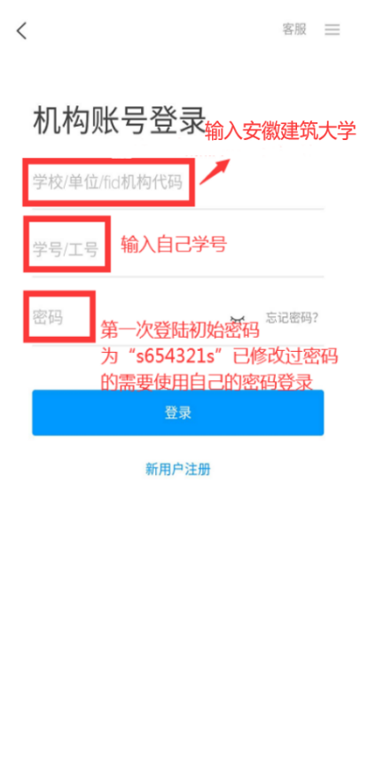
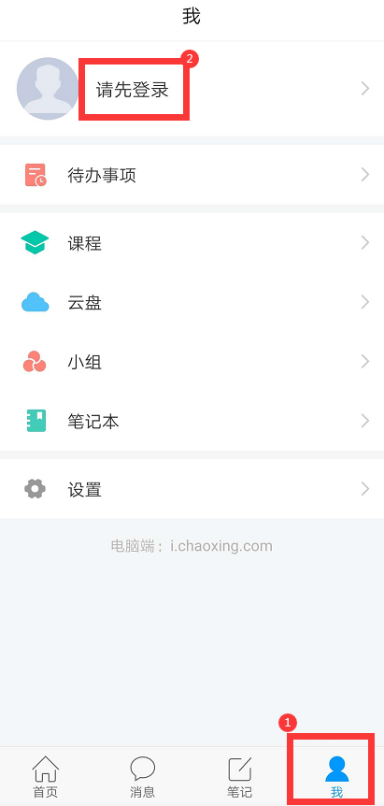
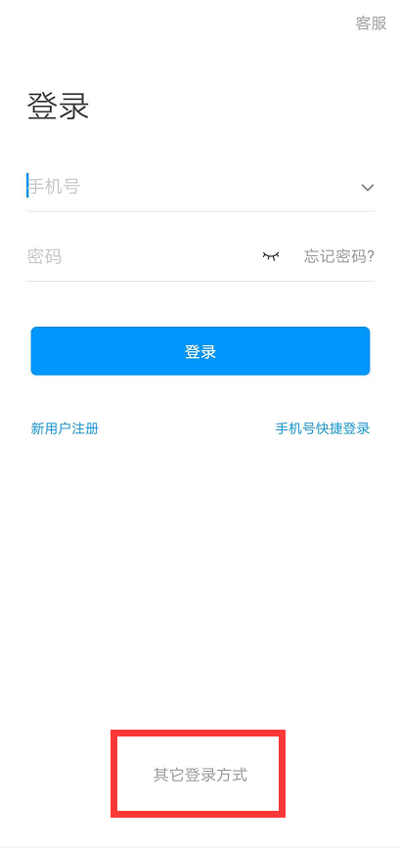

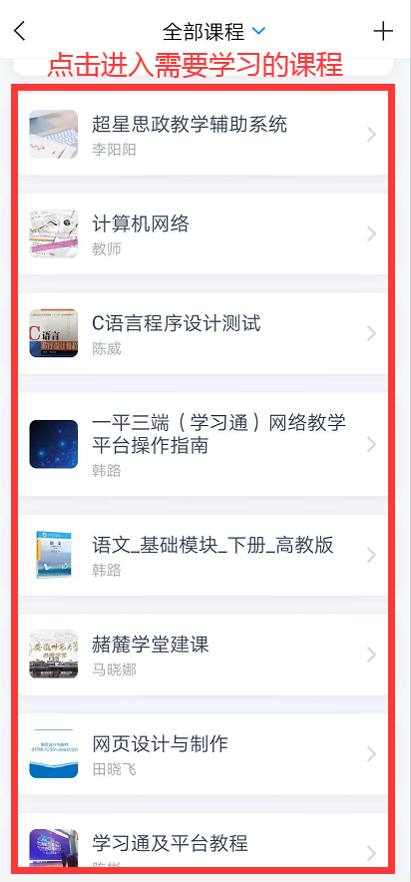
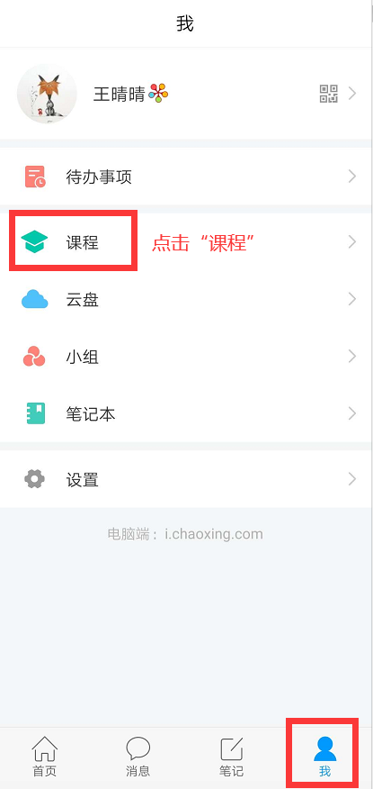
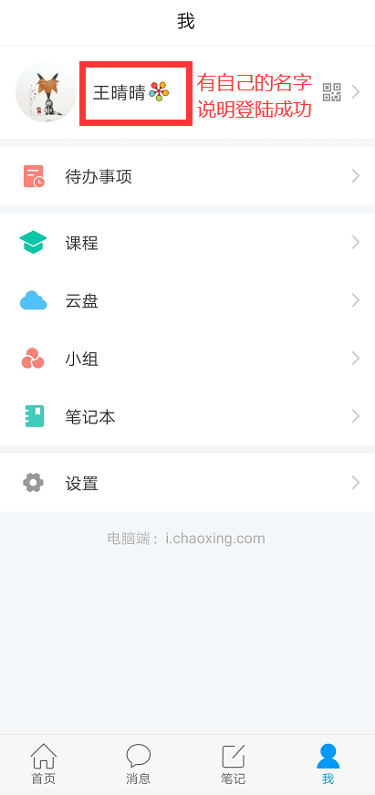

（上图为手机登录演示）
- 课程考核与成绩管理
（一）考核方式
网络公选课采取形成性课程考核方式，课程最终考核成绩由观看视频（40%）、完成章节测验（30%）和在线考试（30%）三部分组成。
（二）成绩认定
课程最终考核成绩=观看视频得分*40%+章节测验得分*30%+在线考试得分*30%，最终考核成绩60分以上，获得本课程学分。
如某同学观看视频得分为80，作业得分70，在线考试得分是80，则最后成绩为：80*40%+70*30%+ 80*30%=77。

